1. Przedmiot: Matematyka
2.Data: 3.04.2020
3. Temat lekcji: Pole trójkąta- ćwiczenia
Na dzisiejszej lekcji będziecie ćwiczyć obliczanie pól trójkątów.
4. Przypomnienie
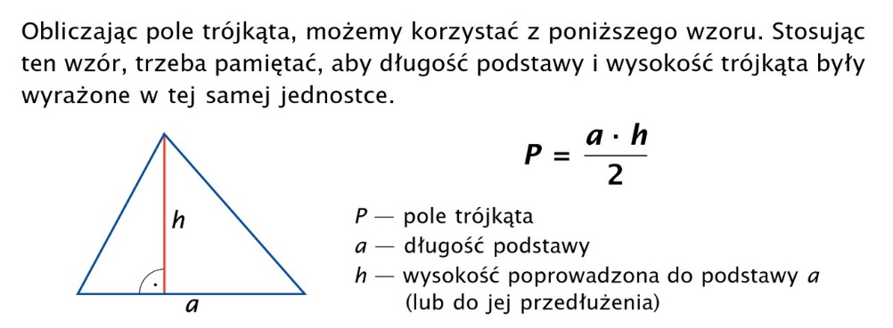
Pole trójkąta
https://www.youtube.com/watch?v=akiYR00CnSc&list=RDCMUCZDi5aTYgGoi1Snmq-uoDeA&start_radio=1&t=365
5. Oblicz samodzielnie:
Dzisiaj tylko z zeszytu ćwiczeń cz2. Strony 15,16,17
6. Termin oddania pracy (najlepiej zrobić zdjęcie zeszytu i przesłać na e-mail) 6.04.,2020 na e-mail matematykalw1@gmail.com

